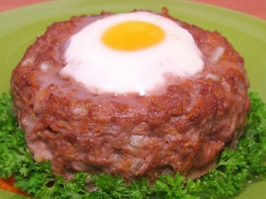 | Рецепт  «Гнездышки» из фарша
  Рейтинг 0.00 |  | Источник:  Меню-ТВ
  Кухня: |  | Праздничная кухня
  Вид блюда: |  | Мясные блюда
  Время приготовления: |  | 50 мин
  Количество порций: |  | 4
  Калорийность: |  | высокая
Ингредиенты:
Фарш | ... 500 г | Белый хлеб | ... 100 г
Молоко | ... 200 мл | Репчатый лук | ... 100 г
Морковь | ... 150 г | Яйца | ... 5 шт.
Растительное масло | ... 1 ст. л. | Соль, перец | ... по вкусу
Описание:
Рецепт взят из эфира телеканала «Меню-ТВ».
Способ приготовления:
Лук нарежьте мелко, морковь натрите на терке, хлеб замочите в молоке. Смешайте фарш с хлебом. Добавьте лук, морковь и яйцо, посолите, поперчите и хорошо перемешайте. Разделите фарш на 4 части. Из каждой сформируйте «гнездышко», выложите на противень, смазанный растительным маслом. В каждое «гнездышко» разбейте по яйцу, посолите, запекайте при температуре 180˚C до готовности.

